**システム開発演習Ⅰ**

**仕様書・ドキュメント**

テーマ　：在庫管理システム

チーム名：KT1

メンバー名：

2A01SI 大阪　太郎　　　2A02SI 京都　花子

2A03SI 神戸　四郎　　　2A04SI 奈良　三郎

2A05SI 滋賀　一郎

目次

１．外部仕様書 1

1-1．動作環境 2

1-2．システム内容（概要・特徴・機能等） 3

1-3．画面イメージ図 5

２．内部仕様書 6

2-1．開発環境 7

2-2．DFD 8

2-3．コード設計書 9

2-4．DB仕様書 10

2-5．画面遷移図 21

2-6．画面設計書 22

３．テスト仕様書 23

５．日報・議事録 28

６．利用マニュアル（環境構築含む） 30

７．振り返りレポート 32

**サンプルは、必要最低限の仕様書です。各チーム必要に応じて仕様書を追加してください。**

**なお、サンプルの書式は守るように。**

**使用するソフトは、WordでもExcelなどでもOKです。**

**サンプルは、出題フォルダの久楽にあります。**

「在庫管理システム」

# １．外部仕様書

1-1．動作環境

1-2．システム内容（概要・特徴・機能等）

## 1-1．動作環境

|  |  |
| --- | --- |
| 対応OS | Windows7　64ビット版、32ビット版 |
| CPU | Intel　Core2Duo　1GHz以上 |
| メモリ | 1GB以上 |
| ハードディスク | 100MB以上の空き容量 |
| ディスプレイ | 解像度　横1,024×縦768以上 |
| 必要なソフトウェア | .NET Framework 4.5 |

**必要であれば項目を追加してください。**

**ネットワークなどを利用する場合は、全体の**

**イメージがわかる図を入れてください。**

## 1-2．システム内容（概要・特徴・機能等）

**【概要・特徴】**

**＜ユーザ要求＞**

　OIC倉庫では、商品の入庫、出庫業務を手作業で行っているため、コンピュータで一元管理を行いたいと考えている。

　また、コンピュータ導入にあたり、在庫状況を正確に把握し業務の効率をアップしたいと考えている。

**＜詳細要求＞**

　①　商品によって入庫先は異なる。

　②　出庫先は、お客様であり事前登録が必要となる。

③　入庫数量から出庫数量を差し引いたものが、現状の在庫となる。

　④　日別・週別・月別の売上表を作成する。

　⑤　商品情報及び、在庫状況の迅速に確認できるようにする。

　⑥　商品の入庫に反映させるため、人気商品を把握したい。

　⑦　発注を行った商品のみを入庫処理する。

**＜システム化の範囲＞**

　・入庫管理　　　発注商品が入庫された際の管理

　・会員管理 　お客様管理

　・注文管理 　お客様からの注文を管理

　・出庫管理　　　出庫先への出庫状況の管理

　・在庫管理　　　在庫状況の管理

　・商品管理　　　取り扱っている商品の情報を管理

　・発注管理 　発注商品を管理

　・売上管理　　　出庫時の金額から入庫時の金額を引いた売上を管理

**【機能】**

**＜入庫管理＞**

　・入庫情報を入力することにより、発注状況の一覧を表示し入庫処理を完結する。

**＜会員管理＞**

　・お客様の情報を登録、更新などを行う。

　・会員ごとの購入履歴等を一覧で確認できる。

**＜注文管理＞**

　・会員番号を入力することにより、会員情報を表示する。

・商品番号を入力することにより、商品情報を取得し表示する。

　・在庫状況を確認し、必要であれば発注処理を行う。

**＜出庫管理＞**

　・注文番号を入力することにより、注文情報が表示され出庫済み処理を行う。

　・お客様からの注文に対して、出庫されていない一覧を表示する。

**＜在庫管理＞**

　・商品番号を入力することにより、現状の在庫状況を表示する。

　・商品の在庫数が少ない商品の一覧を表示する。

**＜商品管理＞**

　・取扱商品の情報を登録、更新などを行う。

　・入庫先別の商品一覧を表示する。

　・一部の商品名からでも商品を検索できる。

**＜発注管理＞**

　・商品番号を入力することにより、発注に必要な情報を取得する。

　・入庫先の状況に応じて、発注情報をメールなどで送る。

　・発注後、入庫していない商品の一覧を表示する。

**＜売上管理＞**

　・売上状況を確認したい期間を入力することにより、売上表を作成する。

　・お客様ごとの購入状況のランキングを作成する。

## 1-3．画面イメージ図

**全画面イメージを入れる**

画面イメージ

画面イメージ

画面イメージ

画面イメージ

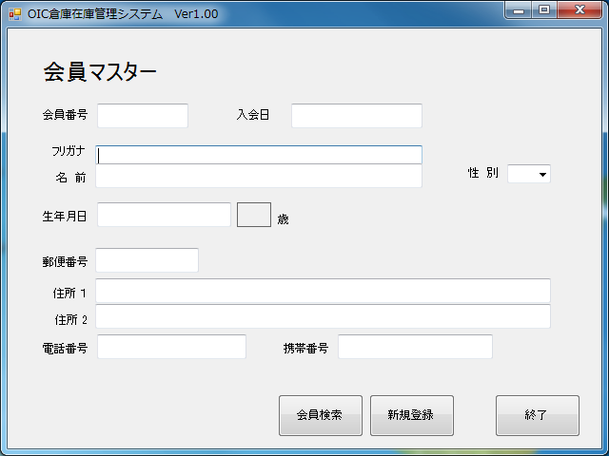

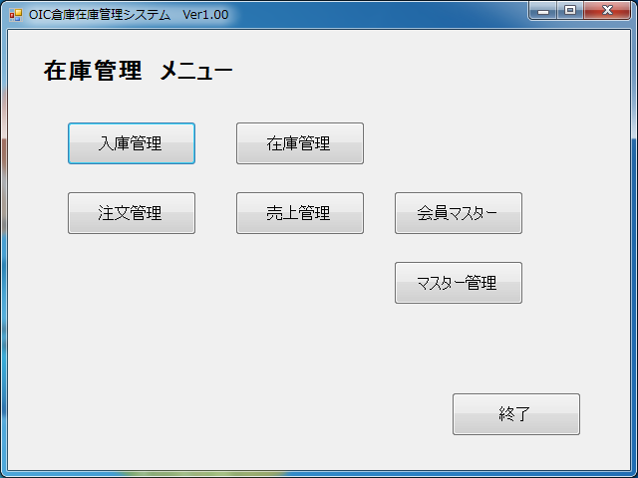

「在庫管理システム」

# ２．内部仕様書

2-1.開発環境

2-2.DFD

2-3.コード設計書

2-4.DB仕様書

2-5.画面遷移図

2-6.画面設計書

## 2-1．開発環境

|  |  |
| --- | --- |
| OS | Windows7　64ビット |
| 言語 | Visual Studio2010 C#  .NET Framework 4.5 |
| データベース | MicroSoft Office Plus Access2010 |

**必要に応じて項目を追加してください。**

## 2-2．DFD

|  |  |  |  |
| --- | --- | --- | --- |
| ドキュメント名称 | システム名称 | 作成日付 | 作成者 |
| **DFD** | 在庫管理システム | 2014年9月1日 | 大阪　太郎 |
| 入庫情報  入庫ファイル  入庫先  商品  入庫情報  発注  入出情報  売上情報  商品情報  発注情報  入庫情報  発注情報  発注ファイル  商品情報  注文情報  会員情報  注文情報  会員登録  会員情報  出庫情報  商品  出庫情報  出庫情報  売上情報  売上情報  売上情報  入出情報  在庫情報  情報  注文情報  注文情報  在庫情報  注文情報  商品情報  発注情報  商品情報  会員ファイル  売上ファイル  在庫ファイル  出庫ファイル  商品ファイル  出庫先 | | | |

## 2-3．コード設計書

|  |  |  |  |  |  |  |  |  |
| --- | --- | --- | --- | --- | --- | --- | --- | --- |
| ドキュメント名称 | | | システム名称 | | | 作成日時 | | 作成者 |
| コード設計書 | | | 在庫管理システム | | | 2014年9月2日 | | 大阪　太郎 |
| NO | コード名称 | タイプ | | サイズ | レコード件数 | | コード内容 | |
| 1 | 会員番号 | テキスト | | 8 | Max9999／月 | | XX XX XXXX  年 月 連番 | |
| 2 | 入庫コード | テキスト | | 9 | Max9999／月 | | XX XX NXXXX  年 月 N+連番 | |
| 3 | 商品コード | テキスト | | 8 | 仕入先999社  99999／社 | | XXX XXXXX  仕入先 連番 | |
| 4 | 出庫コード | テキスト | | 9 | Max9999／月 | | XX XX SXXXX  年 月 S+連番 | |
| 5 | 仕入先コード | テキスト | | 3 | Max999件 | | 連番  001～999 | |
| 6 | 発注コード | テキスト | | 9 | Max9999／月 | | XX XX HXXXX  年 月 H+連番 | |
| 7 | 注文コード | テキスト | | 9 | Max9999／月 | | XX XX CXXXX  年 月 C+連番 | |
| 8 | 売上コード | テキスト | | 9 | Max9999／月 | | XX XX UXXXX  年 月 U+連番 | |
| 9 | 分類コード | テキスト | | 3 | Max999件 | | 連番  001～999 | |
| 10 | 発注入庫確認 | True/False | | 1 | － | | True：入庫済み  False：未入庫 | |
| 11 | 性別コード | テキスト | | 1 | － | | W:女性 M:男性 | |
| 12 | 日付 | 日付 | | － | － | | XXXX年XX月XX日  西暦4桁　月2桁　日2桁 | |
|  |  |  | |  |  | |  | |

## 2-4．DB仕様書

























## 2-5．画面遷移図

|  |  |  |  |  |
| --- | --- | --- | --- | --- |
| **画面遷移図** | **システム名称** | 在庫管理システム | **作成日** | **作成者** |
| 2014/9/5 | 大阪　太郎 |
| 0.0メニュー  6.0売上管理  5.0会員ﾏｽﾀｰ画面  4.0在庫管理  4.1発注管理  3.0注文管理  3.1出庫管理  1.2分類管理  1.1仕入先管理  2.0入庫管理  1.0マスター管理 | | | | |

## 2-6．画面設計書



**全画面分作成すること。**

「在庫管理システム」

# ３．テスト仕様書

|  |  |  |  |  |  |  |  |  |  |
| --- | --- | --- | --- | --- | --- | --- | --- | --- | --- |
| **テスト仕様書** | | | **システム名称** | | 在庫管理システム | | | | **作成日** |
| 2014/9/10 |
| **名称** | 会員マスター画面 | |  | |  | | | | **作成者** |
| 大阪太郎 |
| 項目 | | 手順 | | 予定 | | 実施日 | 担当 | 結果 | |
| 入力 | | 入会日の日付確認 | | 自動で今日の日付表示されていること | | 9/5 | 大阪 | ○ | |
| 生年月日を入力  例）2000年3月1日 | | 自動で年齢を計算して表示されていること  例）14歳 | | 9/5  9/6 | 大阪  神戸 | ×年齢がずれている  ○対応完了 | |
| 新規登録 | | 全項目入力後、新規登録 | | 追加確認メッセージ確認後、追加されること | | 9/5 | 大阪 | ○ | |
| NULL許可以外の項目が空白の場合の確認 | | 項目名と必須入力を促すメッセージ、 | | 9/5  9/9 | 大阪  神戸 | ×必須入力のメッセージなし  ○対応完了 | |
| 存在する会員番号を追加確認 | | 会員番号は利用されているとメッセージが表示されること | | 9/5 | 大阪 | ○ | |
| 会員検索 | | 存在する会員番号入力して検索 | | 一致する会員情報が各項目に表示されること | | 9/5 | 大阪 | ○ | |
| 存在しない会員番号入力して検索 | | 会員が存在しないメッセージが表示されること | | 9/5 | 大阪 | ○ | |
| 会員検索後のボタン確認 | | 新規登録ボタンが更新ボタンに変化していること | | 9/5 | 大阪 | ○ | |
| 終了 | | データを変更して、未更新のまま終了した場合の確認 | | データが更新されていなことのメッセージが表示されること | | 9/5 | 大阪 | ○ | |
| 終了ボタンの実行確認 | | 終了確認メッセージ確認後、TOPへ遷移 | | 9/5 | 大阪 | ○ | |
|  | |  | |  | |  | | | |

「在庫管理システム」

４．ガントチャート（役割分担表含む）





「在庫管理システム」

# ５．日報・議事録

毎授業日の記録書

**システム開発演習記録書**

日　付：2014年　　9月　　1日　月曜日

|  |  |  |  |  |  |
| --- | --- | --- | --- | --- | --- |
| **チーム　KＴ1** | | | | | |
| **メ　　ン　　バ** | | **遅刻** | **早退** | **欠席** | **理　　　　　由** |
| 2A01SI | 大阪　太郎 |  |  |  |  |
| 2A02SI | 京都　花子 | ○ |  |  | 寝坊のため |
| 2A03SI | 神戸　四郎 |  |  | ○ | 就職活動のため |
| 2A04SI | 奈良　三郎 |  |  |  |  |
| 2A05SI | 滋賀　一郎 |  |  | ○ | 連絡なし |
|  |  |  |  |  |  |
|  |  |  |  |  |  |
|  |  |  |  |  |  |
| **【作業内容】**  要求定義書の確認  必要作業の割り出し  役割分担  仕様書の作成（動作環境、システム内容）  **【問題点】**  欠席者が2名おり、1名は無断欠席である。  プログラミングを得意とするメンバーがいない。  **【対策案】**  **毎授業日の記録書を添付すること。**  **手書きでもOKです。**  欠席時は、必ずメンバーに連絡を入れることを徹底する。  仕様書作成と並行して、プログラムの勉強を進める。  **【次回の作業予定】**  仕様書の続き（システム内容、DFD） | | | | | |

「在庫管理システム」

# ６．利用マニュアル（環境構築含む）

※作成したシステムを利用するにあたり、他の人がマニュアルを見れば利用できるような内容で。

　環境作成が必要な場合は、その内容も記載する。

　画面のキャプチャなどを利用して、視覚的にわかりやすいようにすること。

「在庫管理システム」

# ７．振り返りレポート

2A01SI　大阪太郎

振り返りレポート

　・・・・・・・・

　・・・・・・・・

※メンバー各自が作成すること。

600字以上で以下の内容を入れること。

・自身の役割における取り組みや成果について

・チームにおける貢献について

・全体を通して学んだことや成功、失敗要因について

・今後に向けて